**智慧建筑：发展可持续未来的关键 | 2023上海智慧建筑展火热招商中！**

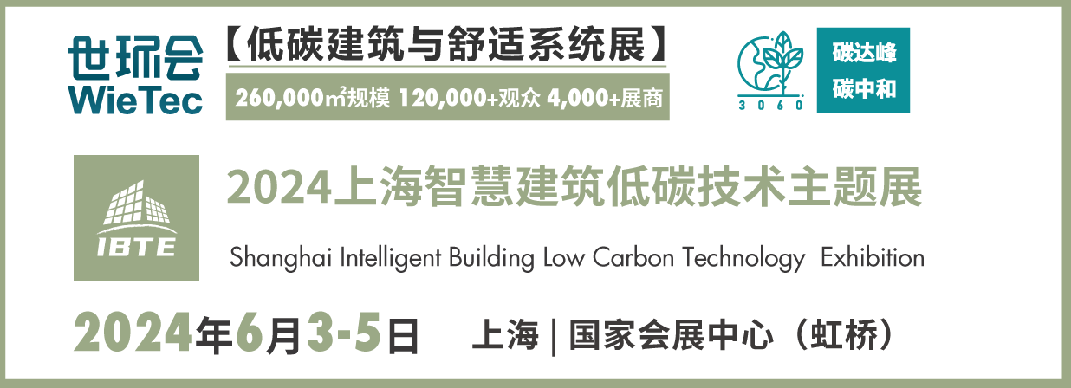

在“十四五”建筑节能、绿色建筑及数字化中国发展方针下，上海智慧建筑低碳技术主题展将秉承世环会节能环保低碳大主题，将与上海国际水展、上海空气新风展、上海暖通空调与舒适系统展、上海建筑管道与给排水展、长三角建筑产业化展和上海国际低碳建筑装饰与设计主题展共同构成世环会两大版块之一【低碳建筑与舒适系统展】，预计展示规模将突破26万㎡，汇聚4,000多家品牌企业，预计吸引超120,000名专业观众。

世环会是由中华环保联合会，中国节能协会等权威机构与上海荷瑞展览联合主办的专注于节能减排与低碳环保的世界环境博览会平台，旨在为全行业提供系统化绿色解决方案。世环会集中呈现的绿色环境技术，产品和方案不但覆盖工业和建筑两大行业，还广泛应用在市政、民生、农业等社会各领域。观众涉及经销商/代理商/贸易商、集成商；工业/商用终端用户；工程建设/安装公司；市政及建筑设计咨询；政府、市政部门、行业协会、专业媒体、各地园区管委会、科研院所等。因此，世环会成为了沟通绿色经济产业链上下游的重要枢纽，是中国实现双碳目标和建立绿色低碳循环经济体系的加速器。

上海智慧建筑低碳技术主题展是一项专注于探讨和展示智能建筑技术和解决方案的行业盛会，全面展示低碳战略下智能建筑设计、建设、评价及运维管理的全过程。展会将围绕智慧建筑及绿色建筑未来发展的新理念、新技术、新方案，通过集中展示并汇聚智能建筑领域的权威企业、专家和学者，共同探讨智慧建筑的未来发展方向，展示最新的技技术产品和解决方案，共同推动智慧建筑产业的快速发展和创新，促进我国建筑节能与绿色建筑创新及智慧建筑产业链上下游融合发展，本届展会，将为观众呈现一个智慧前沿的视觉盛宴！

本届展会将结合行业市场最新热点及政策导向，集中展示建筑节能及设备管理、数字能源、管理及运维平台、智能音视频系统、智慧场景等，与众多行业头部品牌打造一个高质量汇聚产业政策导向及优秀案例展示的高质量行业交流平台。

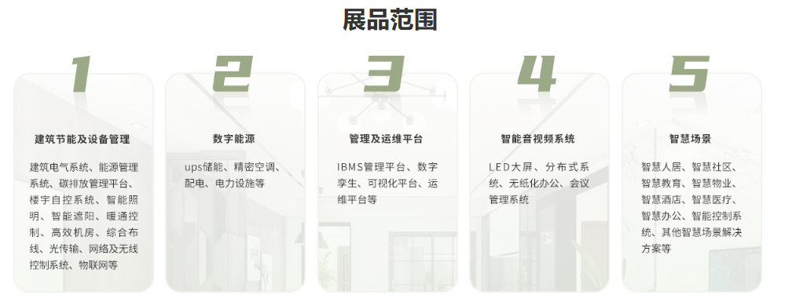

上海智慧建筑低碳技术主题展将结合超低能耗、暖通空调、新风净化、集成整装、给排水系统五大板块从咨询、设计、施工到运维全过程，赋予建筑智慧化，打造有温度、可感知、会思考的建筑体，为观众呈现建筑全生命周期节能减排综合解决方案。

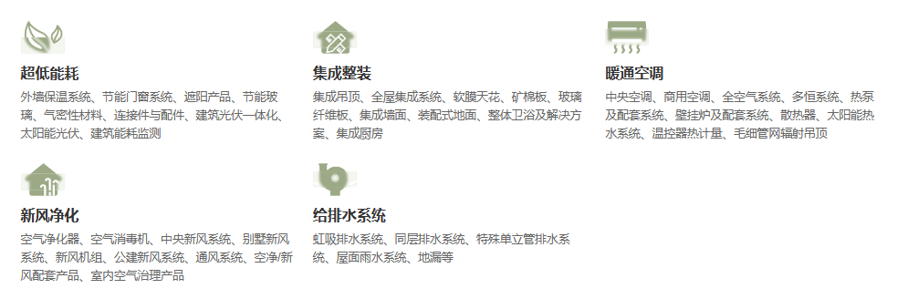

除了产品和技术展示之外，本届展会将联手世环会【低碳建筑与舒适系统展】期间在现场举办80+专业会议、高峰论坛等主题活动，邀请100+行业专家，通过专题研讨、论坛沙龙、热点解读、趋势分享等形式，举办长三角智能建造与绿色低碳新材发展高峰论坛、智慧建筑设施运维管理高峰论坛、智慧园区建设及工程案例解析、智慧建筑助力建筑节能及能源管理发展论坛等为业界纾困解惑、分享前沿技术，探讨发展风向，助力行业洞悉市场前景，紧握发展机遇。

**超低能耗建筑技术展示区，样板间交互式体验**

展会现场将设立“超低能耗建筑技术体验中心”，发挥上海乃至长三角区域在绿色生态城区领域示范引领作用，围绕超低能耗建筑技术与标准体系，体验内容包括外墙与屋面、门窗、建筑遮阳、冷热源（空调）、可再生供热水、新风系统、智能控制/照明、电梯共8大部件，通过设计、施工与运行的全过程演示，开创超低能耗产业体验新模式。

**高效买家配对，助力企业商贸**

特邀买家商贸配对会作为历届上海暖通舒适系统展现场特色活动之一，利用“展会”+“网站”双重强大数据库，提供精准配对、定向邀约等服务、为买家和展商提供搞笑便捷的商贸链接体验。

**现在报名上海智慧建筑展还能获得早鸟优惠！最高可减15%！**

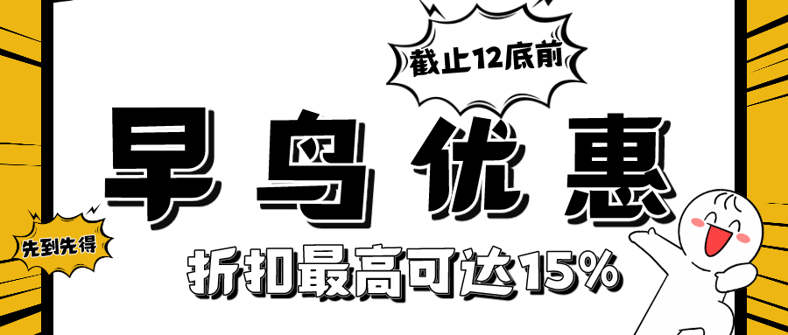

**2024上海智慧建筑展**

时间：2024年6月3-5日

地点：上海丨国家会展中心（虹桥）

主办机构：中华环保联合会、荷瑞展览

协办单位：上海荷祥会展有限公司

官网：https://www.wietecchina.cn/IBTE/index.html

**编辑垂注：**

**【荷瑞展览】**

上海荷瑞展览有限公司（简称：荷瑞展览）作为一家历时十余载，拥有丰富筹划和组织国内外专业品牌展览会经验的主办机构，荷瑞展览始终秉承工匠精神，专注于B2B领域，致力于打造卓越的国际性环境商贸平台。

目前，荷瑞展览每年主办或参与组织海内外超过20场展览会和行业活动。核心业务范围包括立足于中国市场的净水、环保水处理，膜与工业水处理，环保综合治理、流体机械，环境监测、室内人居环境、舒适系统和低碳建筑等行业相关展览会，海外合作展览会项目以及B2B电子商务。

**【世环通】**

世环通是专注于节能减排与低碳环保的绿色环境产业采购服务平台，连接20万家优质供应商和百万专业采购商。采购商通过世环通网站和微信小程序可随时了解供应商的产品图文、产品手册、企业资质、产品解说视频等一系列深度资料，并能一键快速预约会谈。每年通过与世环通无缝衔接的世环会系列大型展会，采购商不但能同4,000多家优选的品牌供应商直接面对面交流，零距离体验产品实物，还能在第一时间获悉新品发布、行业直播、线下会议活动等高价值信息，为供应商储备和采购评估作更充足准备。世环通致力于为绿色环境产业链的采购方提供优惠、省力、可靠的采购流程服务。

**参展及世环通平台咨询**

联系人：陈先生

电话：+86 21 3323 1386

手机：18511666272

Email：jerry@wietecchina.cn

**参观咨询**

联系人：金先生

电 话：400 069 0052

邮 箱：[visitor@wietecchina.cn](mailto:visitor@wietecchina.cn)

**媒体合作/组团参观**

联系人：袁女士

电 话：+86 21 3323 1335

手 机：17717963425

邮 箱：[christi@wietecchina.cn](mailto:millie@wietecchina.cn)